城建易采集中采购平台操作手册
供应商注册

广联达科技股份有限公司
2019年10月

一、供应商注册
1、注册地址：http://bucgdq.gldcg.com
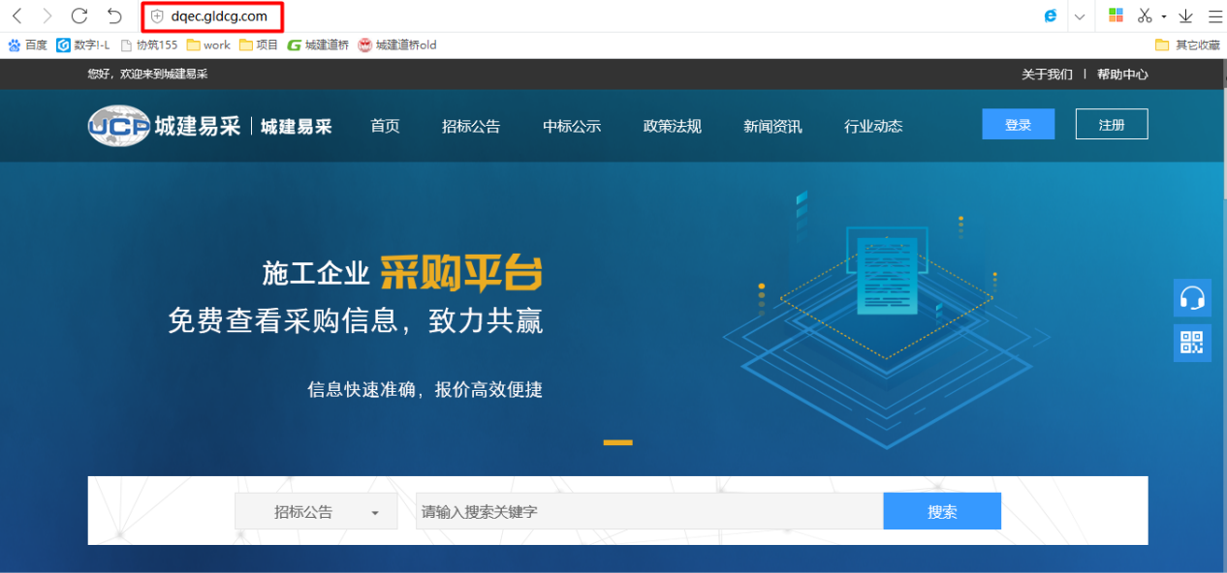
2、首页点击注册进入注册页面
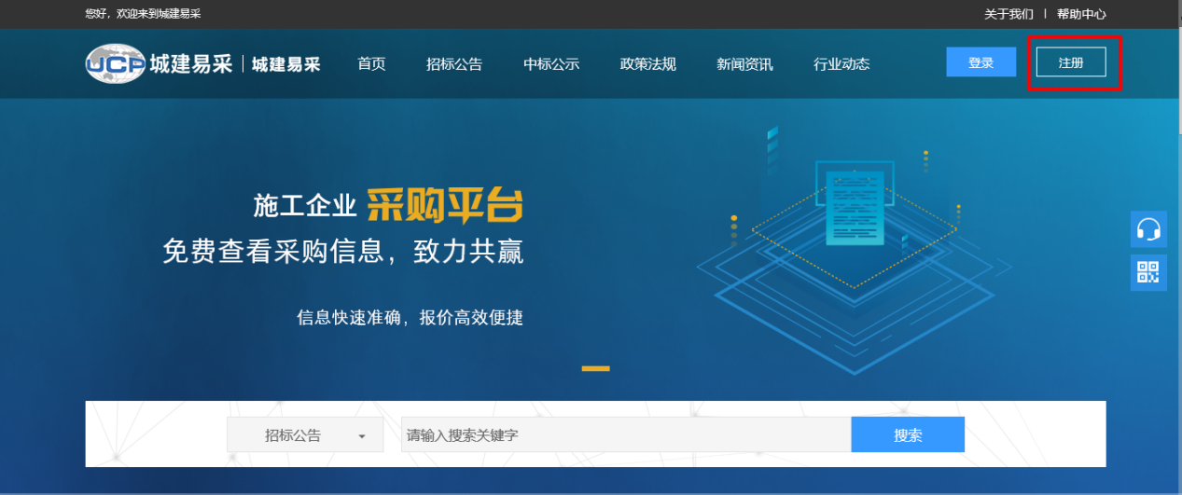
3、注册页面如下图，请选择注册类型，然后如实填写相关信息，填写完成后点击下方按钮【同意协议并注册】，进入下一步；
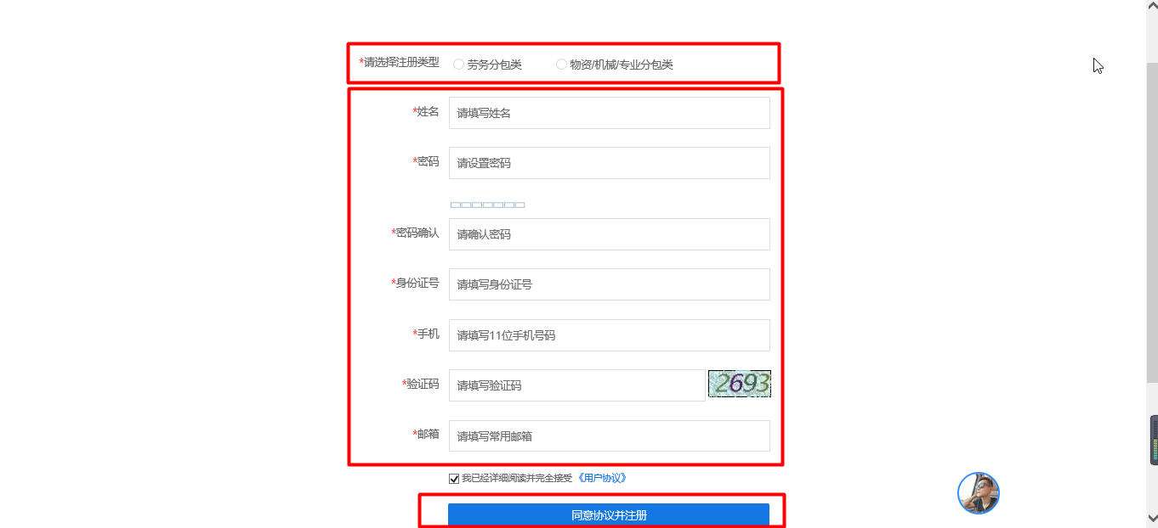
4、进入下图页面，完善详细资料，红色星号为必填项。
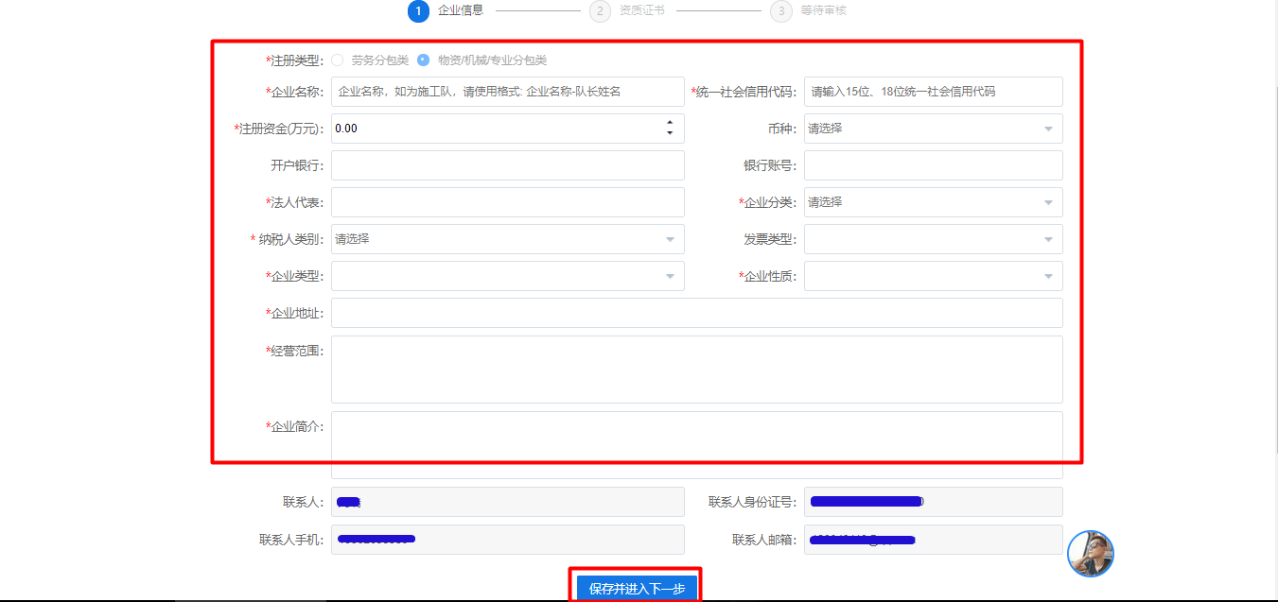
5、第二步，需要上传您的相关资质证书，此处多多益善。最后点击提交审核即可；
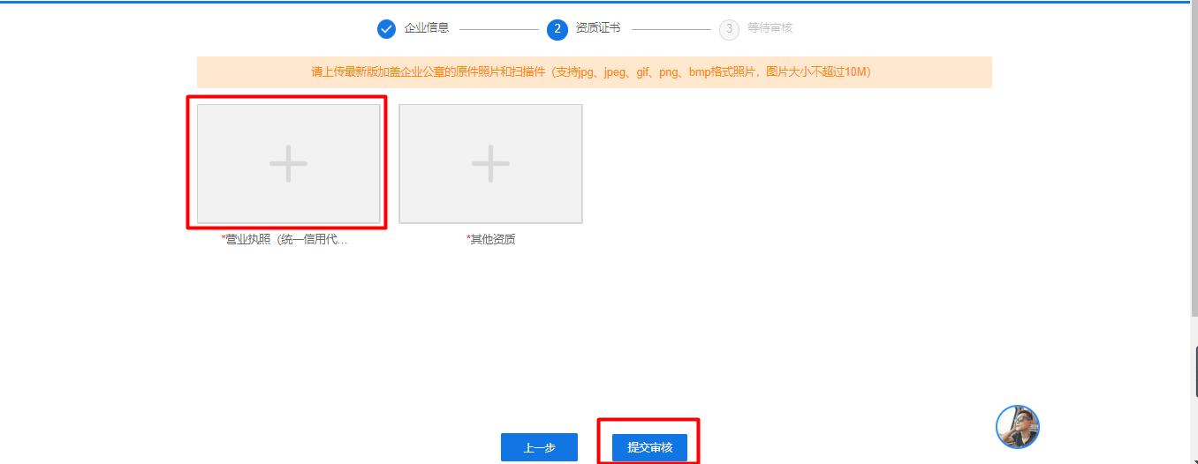

二、供应商信息维护
1、登陆地址：输入http://dqec.gldcg.com回车点击登录，输入注册完成并审 核通过的帐号（注册时身份证号）方可登陆。
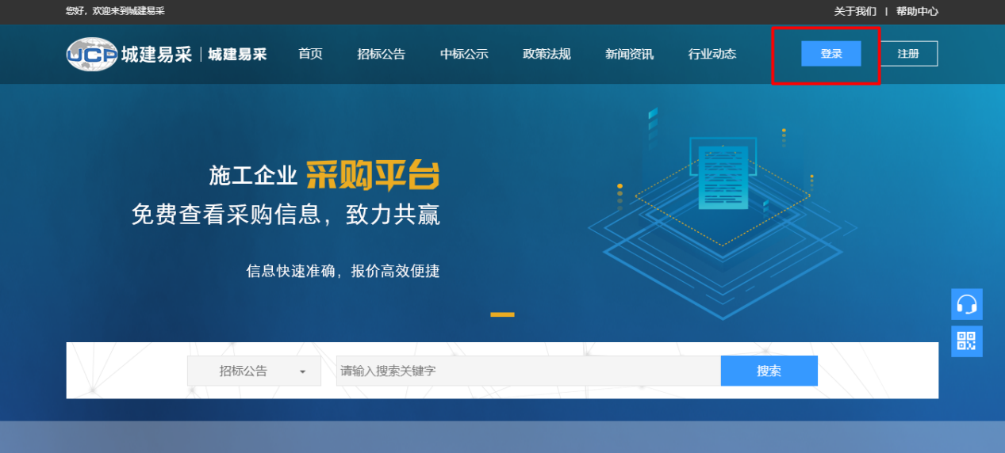
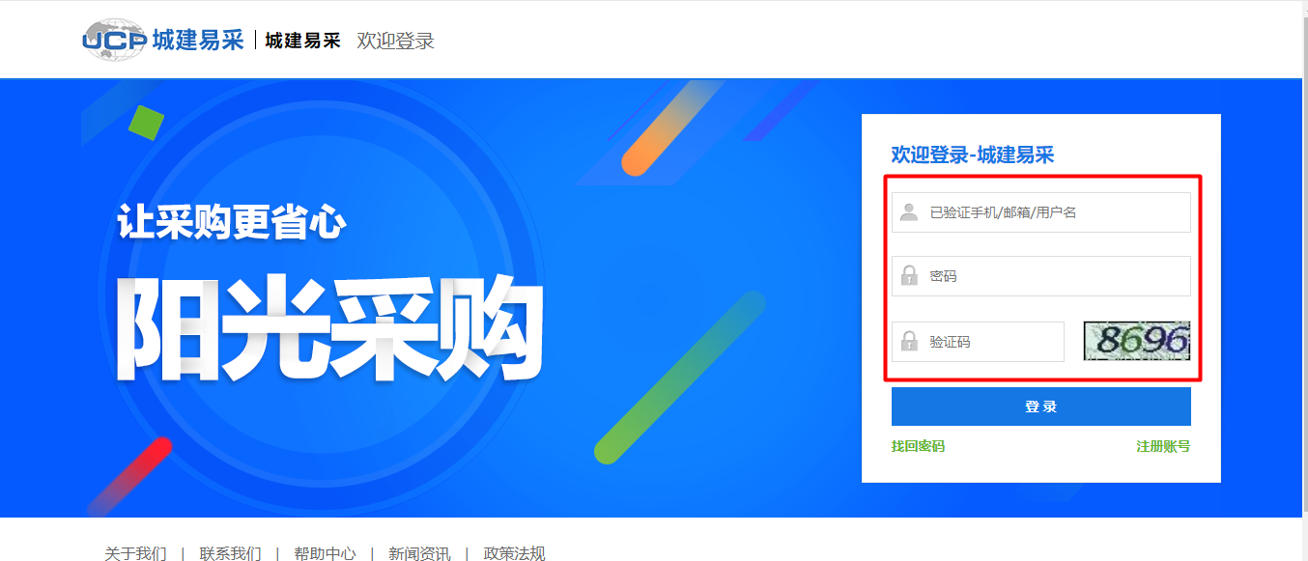
2、企业基本信息：在如图位置修改，修改后，采购方将同步展示最新信息
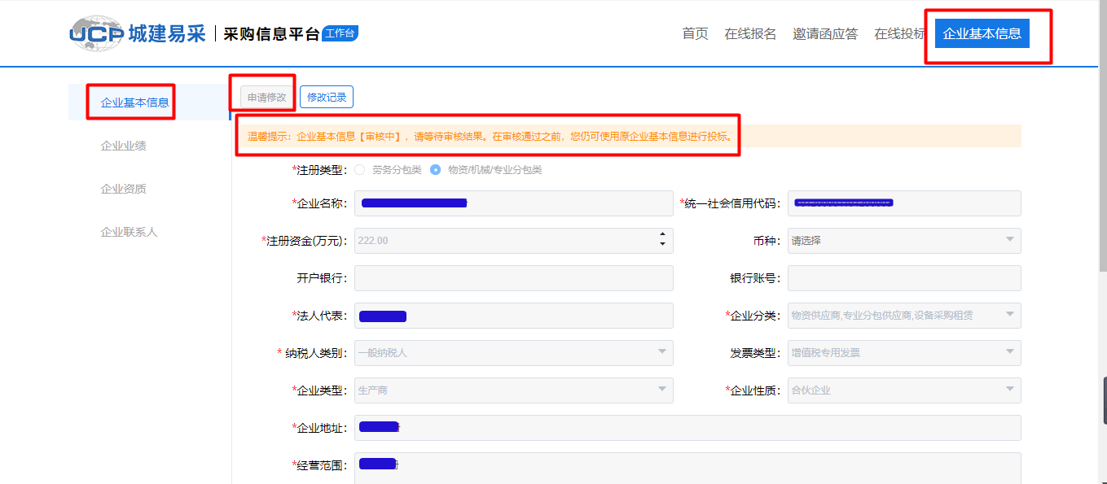
3、企业业绩：您可将上平台前的业绩上传到平台，可工采购方审核参考，为您的业务顺利进行提高筹码。
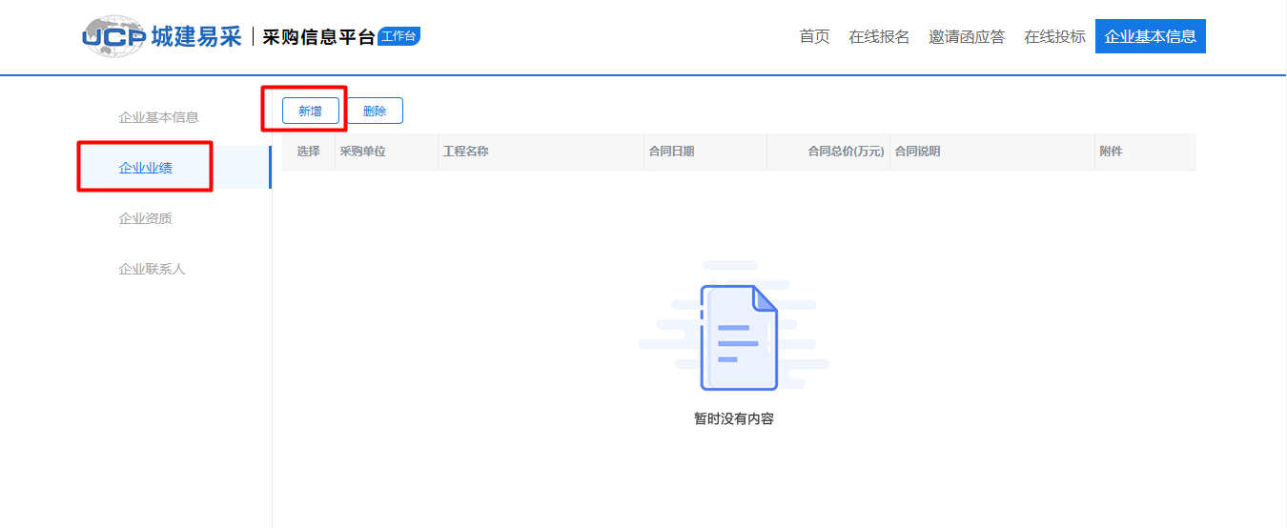
4、企业资质：在此处维护您的资质证书，多多益善。
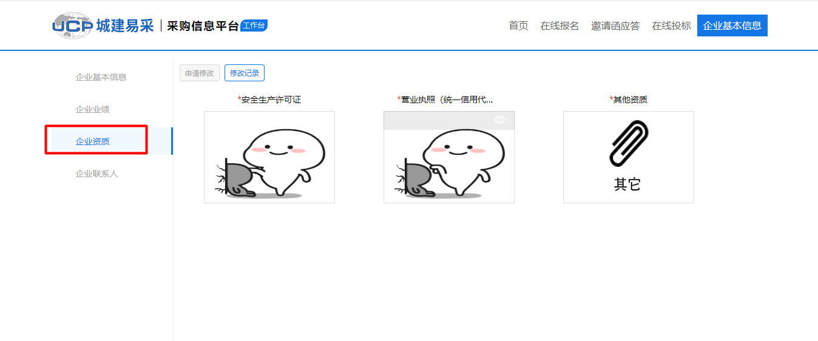
5、企业联系人：当您企业下有多个业务接口人，可在此处将对应人员添加进系统，方便各项业务开展。也可点击姓名信息修改原帐号讯息。
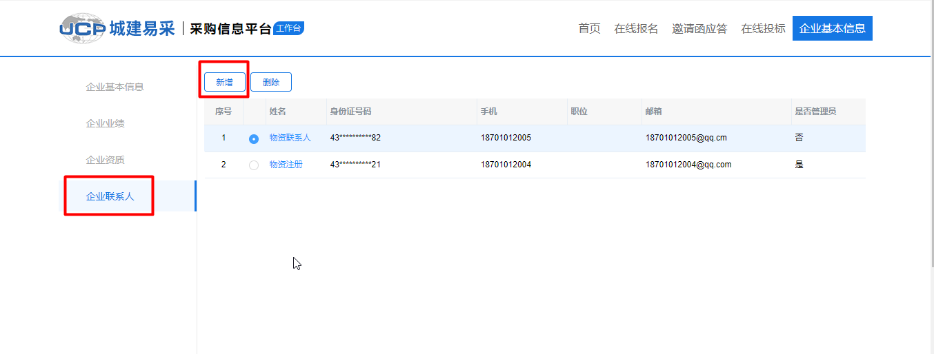

三、供应商微信绑定
1、账号绑定：微信扫描二维码信息，点击我的进行登录，账户为注册联系人身份证号，密码为注册时密码；
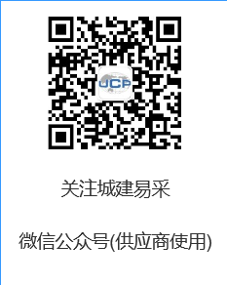
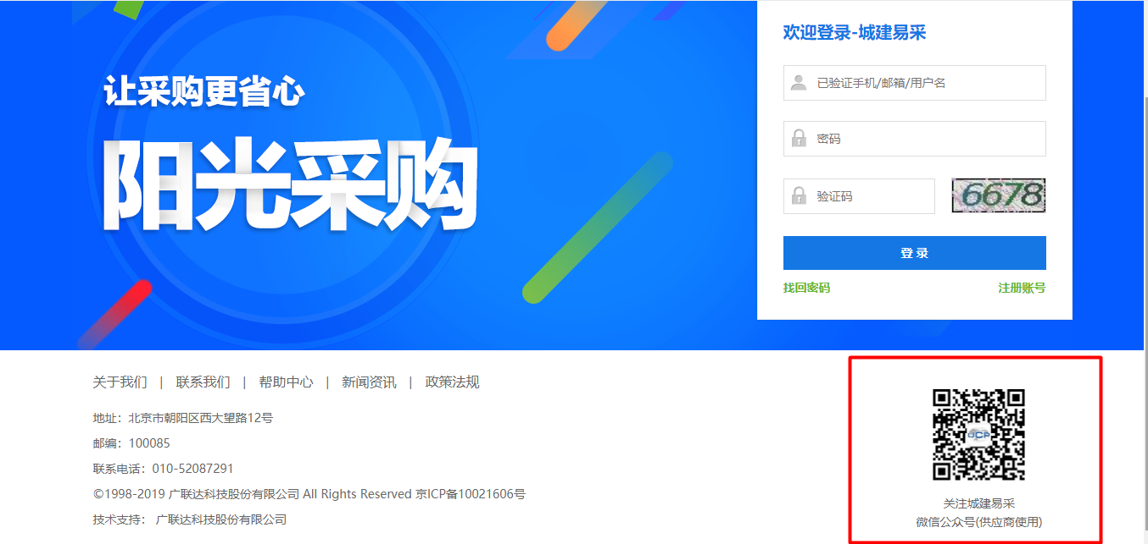
2、消息接收：采购方有招标公告、投标文件等发布后在微信会有消息提醒
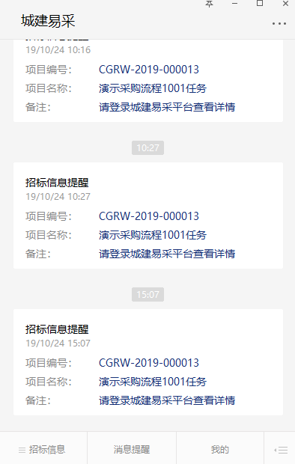

四、在线报名
1、操作页面：

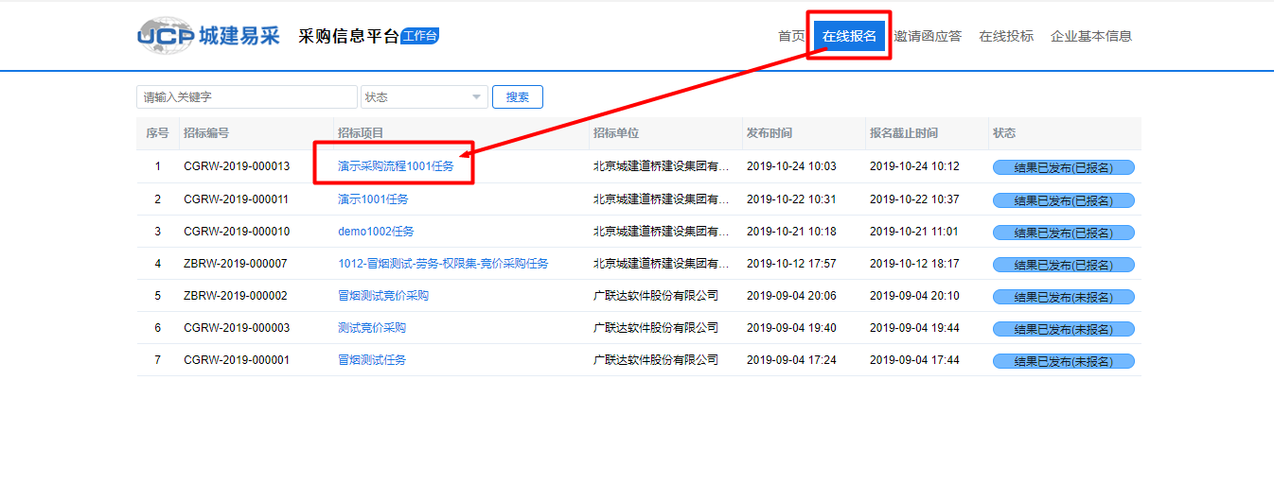
2、操作说明
2.1在线报名页签中，点击状态为未报名的招标项目，进行报名操作，查看招标公告后无疑义点击报名即可完成在线报名操作。
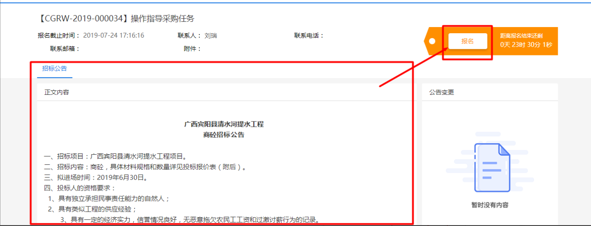
2.2当您对公告内容有疑问时，可在下图位置输入问题，需要附件时可上传附件，问题编辑完后点击提交，采购方即可接收到问题
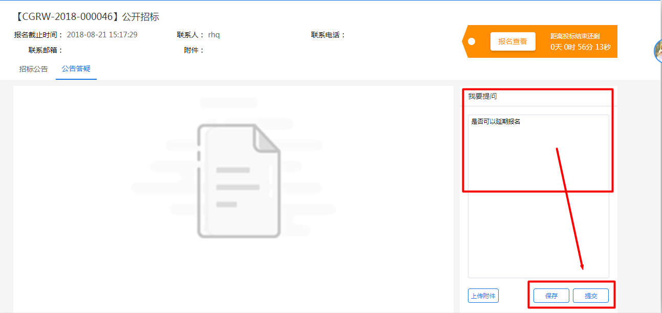
问题提交后，采购方进行答疑，答疑后，页面如下图。
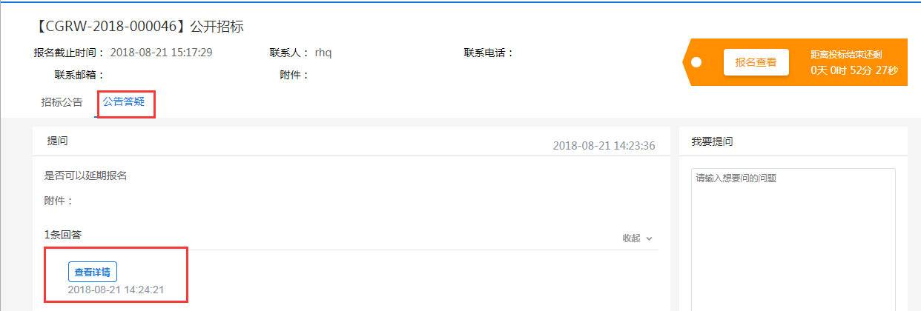
点击【查看详情】，即可查看采购方的答疑内容。
2.3资审结果
采购方发布资审结果后，您可在下图位置查看本企业资格审查结果。
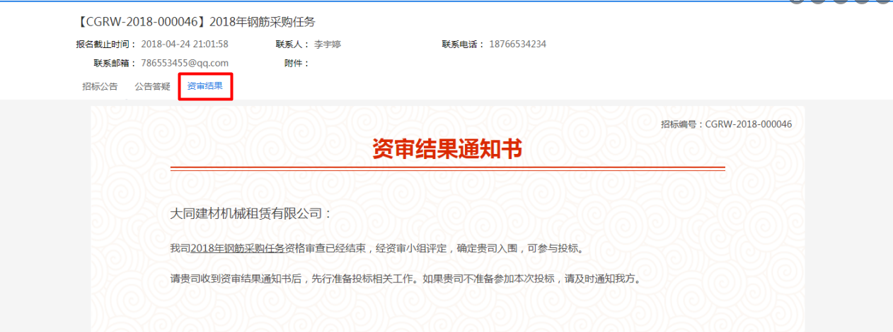

五、在线投标
1、操作页面：点击需要报价的招标项目
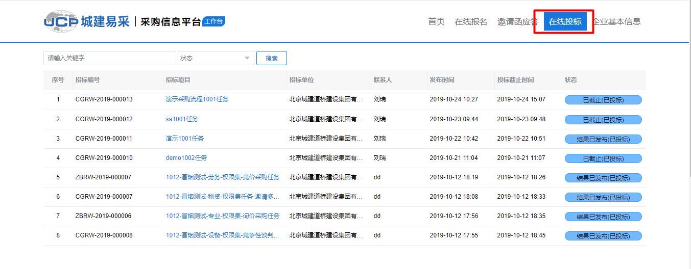
2、签收招标文件：招标文件签收页面如下图，点击右上角签收按钮即可查看完整的招标文件内容。
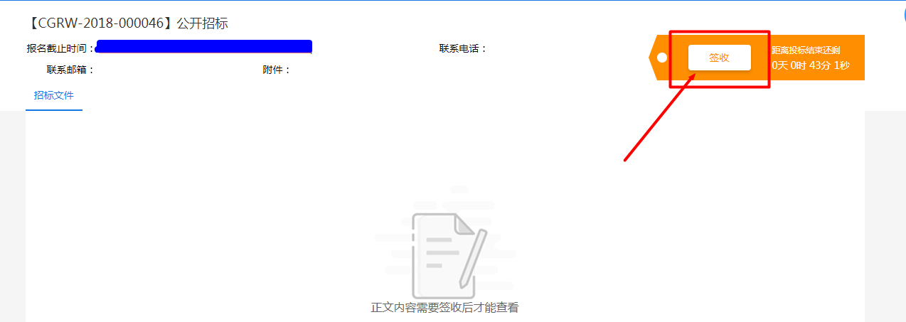
3、投标报价
3.1投标
招标文件签收后，认真研读招标文件后进行投标。投标需切换到“投标文件”页签中，页面如下图。
投标时，需输入投标联系人、联系电话、联系邮箱；需通过附件上传投标文件；需在线填写投标清单报价，填写项有：发票类型、含税单价、税率、报价备注。完成之后点击投标。
注意：
1、投标截止时间之前可进行多次投标，以最后一次为准。
2、投标有时标包投标，即点击投标时，当前所在标包为标包1时，那么您只投了标包1，如有标包2，那么需要切换到标包2，编辑完报价信息后再一次点击投标。
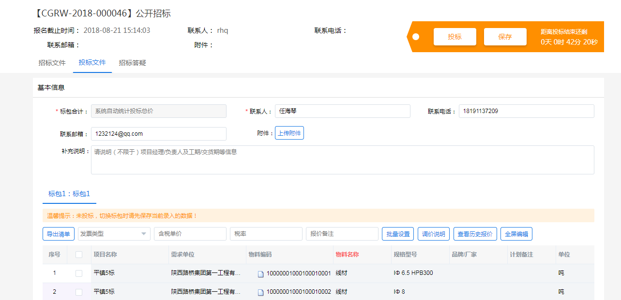
3.2调价
采购方发起调价（二次报价）后，您将收到调价通知，位置在如图所示。
点击进入需调价的任务中，页面如下图，标包中的温馨提示为“调价中”，此时，您可以对此标包下的招标清单价格进行调整，调整完成后记得点击右上方按钮【投标】。这样，您就完成了二次报价，采购方将收到您调整后的价格。
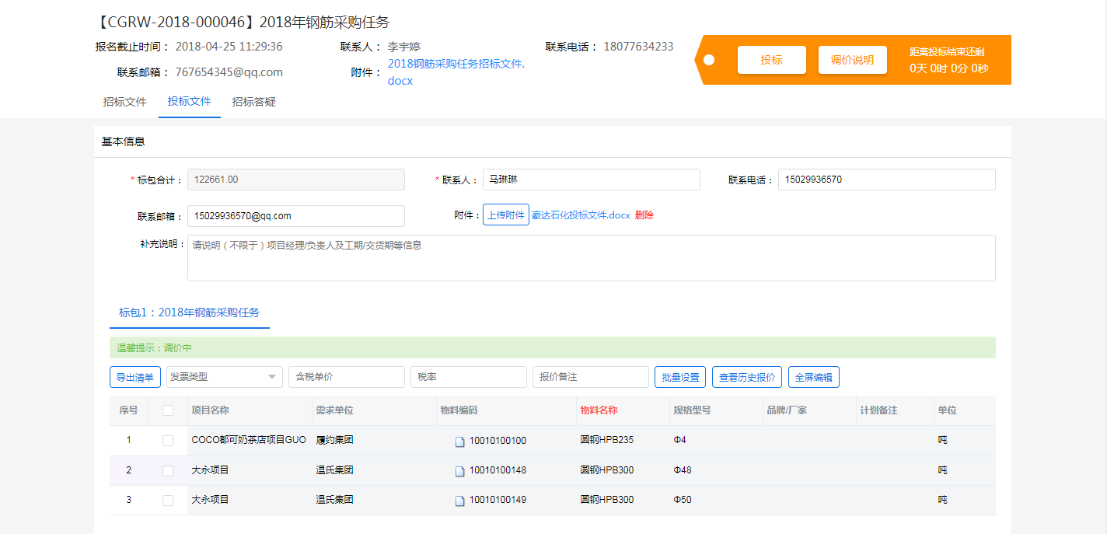
3.3招标变更
3.3.1变更内容
当招标内容有所变化时，采购方会通过变更内容的方式发布出来，您可以在下图所示位置进行查看。
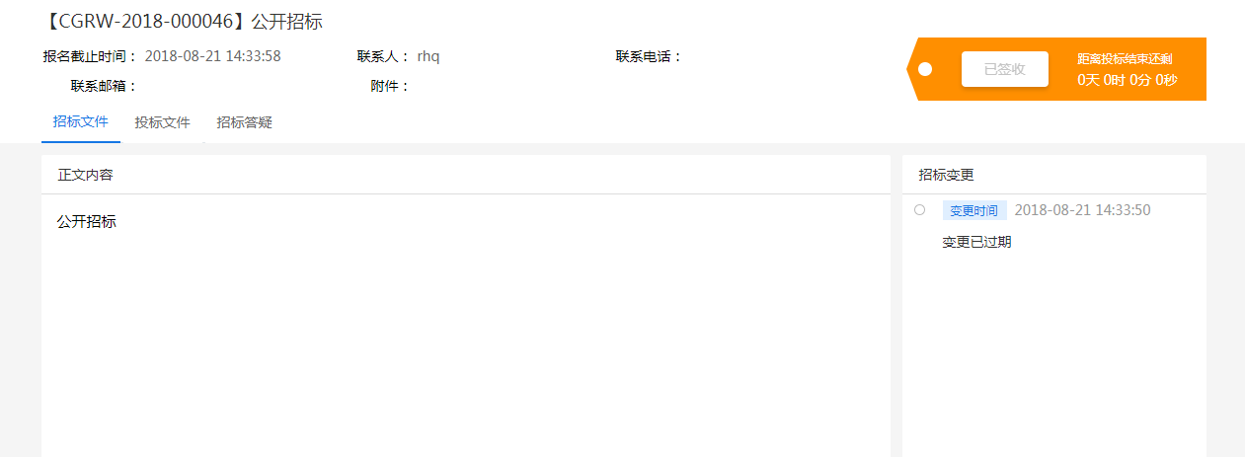
为了更好服务您进行投标，有变更时，您可以在如图位置收到变更提醒，点击提醒可自动定位到变更所在位置。
3.3.2变更时间
当投标截止时间有所变化时，采购方会通过变更时间的方式发布出来，您可以在下图所示位置进行查看。
为了更好服务您进行投标，有变更时，您可以在如图位置收到变更提醒，点击提醒可自动定位到变更所在位置。
3.3.3变更清单
当招标清单有所变化时，采购方会通过变更清单的方式发布出来，变更后您可在下图位置收到变更待办。
点击待办进入页面如下图，此时需要重新签收招标文件，签收方法同上文提到签收方法。
签收后，可在招标文件位置看到最新清单。
仔细查看最新清单后，切换到“投标文件”页签下，对变更后的清单进行报价。
此时可以看到，有清单变更的标包下，展示一行温馨提示，只对清单有变更的标包进行报价即可，无需全部标包重新报价。
报价完成后点击【投标】即可完成最终报价。
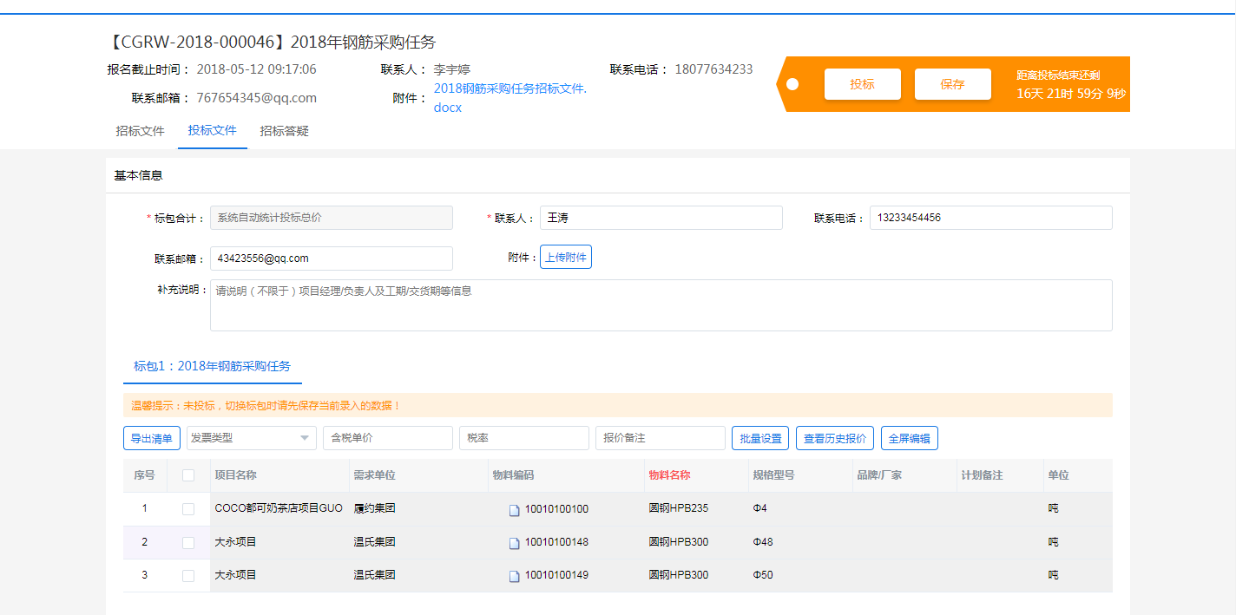
4、招标答疑：当您对采购方发布招标文件有疑问时，可通过在线答疑提问，具体操作同报名阶段答疑，此处不再赘述。
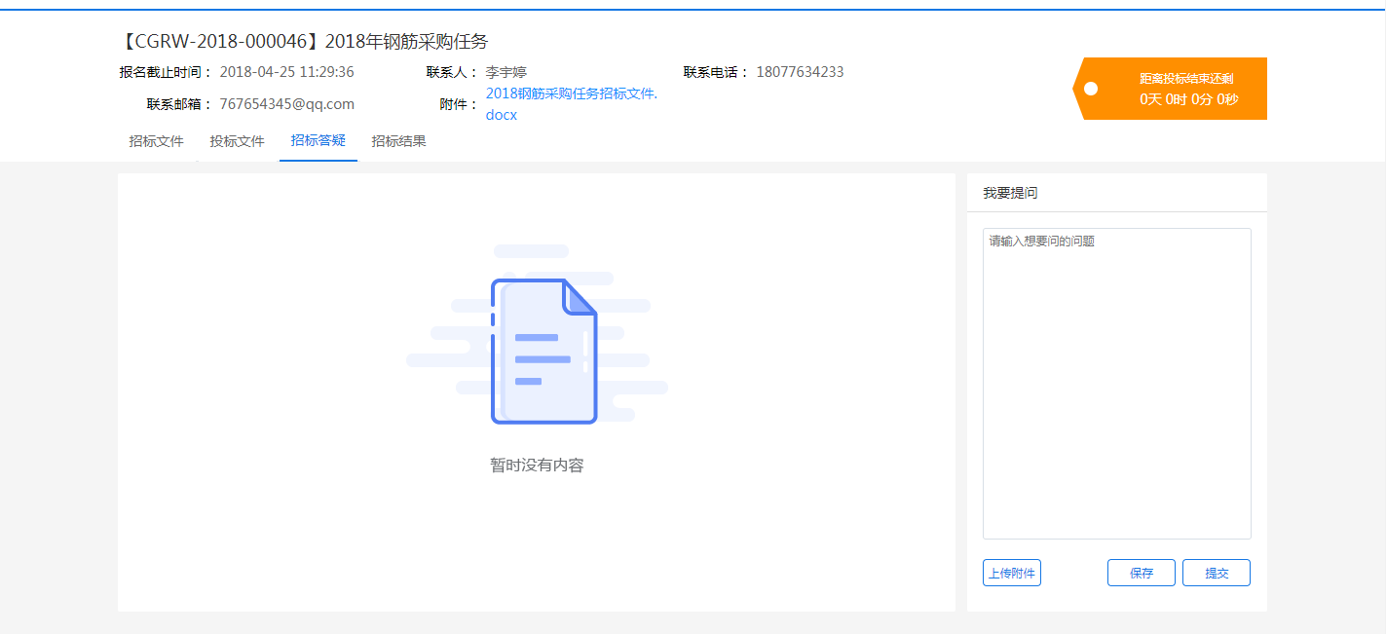
5、中标结果：采购方发布（未）中标结果后，您可在下图位置查看本企业（未）中标结果。
